KNX: TP -telegrammer

KNX-forbundet
INDHOLD
1 TP Telegram: Generelt 3
2 TP Telegrammets opbygning 4
3 TP Telegrammets tidsforbrug 5
4 TP Kvittering for modtaget telegram 6
5 Appendiks: Information om telegrammer 6
5.1.1 Talsystemer 6
5.1.2 Dataformater 8
5.1.3 Omsætning mellem talsystemer 9
6 TP Telegrammets kontrolfelt 10
7 TP Telegrammets afsenderadresse 11
8 TP Telegrammets modtageradresse 11
9 TP Telegrammets fejlkontrol 13

TP Telegram: Generelt
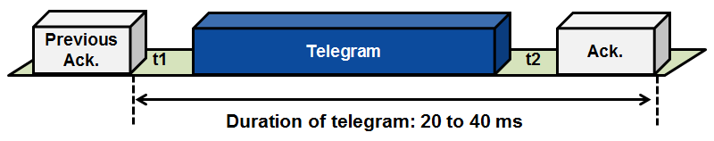 Figure 1: TP telegram: general

Hændelse
Når en hændelse sker (f.eks. når en trykknap aktiveres), sender busenheden et telegram til bussen.

Tidsperiode t1
Transmissionen begynder når bussen har været ledig i mindst tidsperioden t1.

Tidsperiode t2
Når transmissionen af telegrammet er færdig, bruger busenhederne tiden t2 til at checke om telegrammet blev modtaget korrekt.

Kvittering
Alle “adresserede” busenheder kvitterer på samme tid for modtagelsen af telegrammet.

TP Telegrammets opbygning
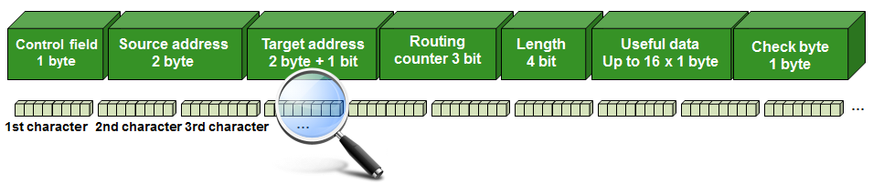
Figure 2: TP telegram: structure

Information
Telegrammet består af bus-specifik data og nytte-data som giver information om hændelsen (f.eks. at en trykknap er betjent).

Karakterer
(tegn)
Den samlede information bliver i sendingen pakket som 8-bit lange karakterer (tegn).

I telegrammet overføres også fejlkontrol-data, så transmissionsfejl kan registreres: dette garanterer en meget høj grad af transmissionssikkerhed.

TP Telegrammets tidsforbrug

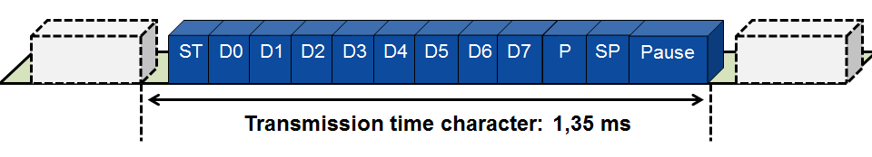

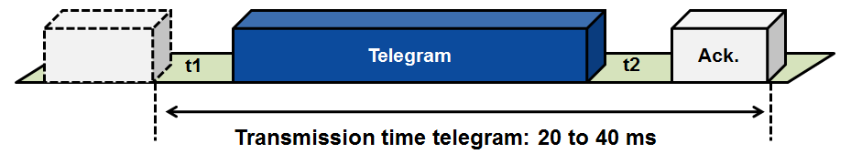
Figure 3: TP telegram: time requirement

Ét bit
Telegrammet sendes med en bit-hastighed på 9600 bit/sek., dvs. én bit lægger beslag på bussen i 1/9600 sek. eller 104 µs.

Én karakter
(ét tegn)
En karakter består af 11 Bit. Sammen med 2 bits pause mellem karaktererne, giver det en transmissionstid på 1.35 ms (13 bits) per karakter.

Én meddelelse
Afhængig af længden af nytte-data, består telegrammet af 8 til 23 karakterer, kvitteringen er kun én karakter. Når vi inkluderer bussens fri tidsperiode på t1 (50 bits) og en periode på t2 indtil kvitteringen, vil en meddelelse optage bussen i mellem 20 og 40 ms.

Et “Tænd/sluk”-telegram (inklusiv kvittering) optager bussen i 20 ms. Telegrammer til teksttransmission optager bussen i op til 40 ms.
Eksempel:

(8x13 bits) + (1x13 bits) + (t1 50 bits) + (t2 15 bits) + (Ack 11 bits) = 193 bits
193 bit x 0,104 ms = 20,07 ms

TP Kvittering for modtaget telegram
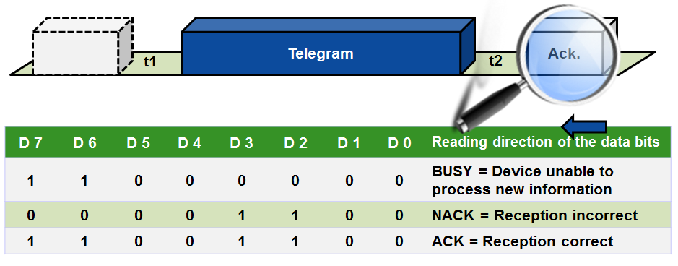
Figure 4: Telegram acknowledgement

Kvittering
Den modtagende busenhed bruger telegrammets kontrolbyte til at sikre at informationen er modtaget korrekt, hvorefter den kvitterer.

NAK
Hvis en NAK- (modtagelse ukorrekt) kvittering modtages, gentages telegramtransmissionen typisk op til tre gange.

BUSY
Hvis en BUSY- (bus er stadig optaget) kvittering modtages, venter den sendende busenhed et kort tidsrum før den forsøger at sende telegrammet på ny.

Stop
Hvis den sendende busenhed ikke modtager en kvittering, gentages telegramtransmissionen op til tre gange før sende-forespørgslen opgives.

Appendiks: Information om telegrammer
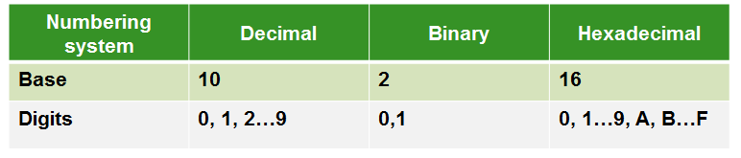
Figure 5: Numbering systems

Talsystemer

Begreberne ‘base’ og ‘cifre’ bruges når forskellige talsystemer klassificeres.

I alle talsystemer er det største ciffer 1 mindre end basen.

Titalssystemet
Titalssystemet (det decimale system).
Dette er det mest almindelige talsystem, som mennesker er vant til at bruge. Hvis der ikke gives nogen særlige oplysninger om det relevante talsystem, skal titalssystemet bruges.

Binære tal
Det binære system
Denne måde at repræsentere tal på, er meget vigtig i elektronisk databehandling, eftersom hardwarens hukommelsesadresser kun kan forstå to tilstande (0,1). Indholdet af en hukommelsesadresse kaldes en bit.

Hexadecimale tal
Det hexadecimale system
En kombination af 4 bit fra det binære talsystem, danner et hexadecimalt tal. Dette giver en repræsentation af data som kan være lettere at håndtere.

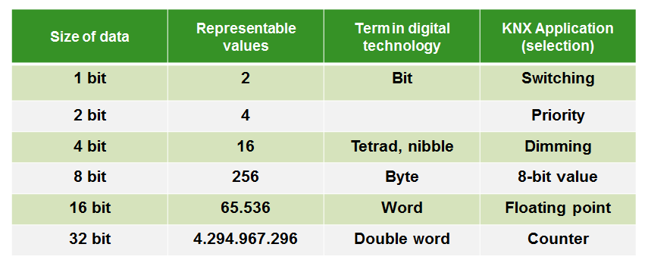
Figure 6: Data formats

Dataformater

Når data forarbejdes er der behov for forskellige dataformater.

De forskellige dataformaters indhold kan repræsenteres i det binære, decimale (titalssystemet) eller det hexadecimale talsystem.

Omsætning mellem talsystemer

Konvertering
Ved skift mellem forskellige talsystemer må værdierne konverteres, dvs. omsættes fra det ene system til det andet.

BINARY/HEX
DEC
For at konvertere et binært eller hexadecimalt tal til et tal i titalssystemet, deles tallet op i dets enkelte potenser, som så lægges sammen.
f.eks.: 0A9_{HEX} = 0 x 16² + 10 x 16¹ + 9 x 16⁰
= 0 x 16 x 16 + 10 x 16 + 9 x 1
= 169_{DEC}

DECBINARY/
HEX
For at konvertere fra titalssystemet til det binære eller hexadecimale system, divideres tallet gentagne gange med mål-systemets base (2 for binært, 16 for hexadecimalt), indtil det oprindelige tal er lig nul. Resten fra hver division danner cifrene i det konverterede tal, i omvendt rækkefølge.
f.eks.: Division Rest
169 : 2 = 84 1
84 : 2 = 42 0
42 : 2 = 21 0
21 : 2 = 10 1 Læseretning
10 : 2 = 5 0
5 : 2 = 2 1
2 : 2 = 1 0
1 : 2 = 0 1
169_{DEC} = 1010 1001_{BIN}

BINARYHEX
For at konvertere et binært tal til et hexadecimalt: Ofte kan binære tal konverteres hurtigere hvis de deles ind i grupper af fire (tetrader). Hver tetrade svarer til et tal i det hexadecimale system. Foranstillede nuller kan tilføjes.
f.eks.: 0000 1010 1001 _{BIN}
0 A 9 _{HEX}

TP Telegrammets kontrolfelt
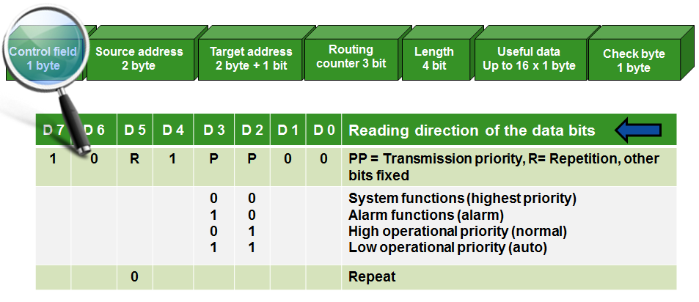
Figure 7: TP Telegram: control field

Gentagelse
Hvis en af de adresserede busenheder har returneret en negativ kvittering, og telegramtransmissionen gentages, så sættes gentagelses-bitten til 0. På den måde sikres det at busenheder som allerede har udført den passende instruks ikke udfører den igen.

Prioritet
Transmissions-prioriteten er kun relevant når flere busenheder forsøger at sende samtidigt.

Indstilling af prioritet
Den ønskede prioritet (bortset fra systemfunktioner) kan indstilles for alle kommunikationsobjekter vha. ETS™ (se kapitlet “Kommunikation”). Standardindstillingen for prioritet er lav driftsprioritet ”low”.

TP Telegrammets afsenderadresse
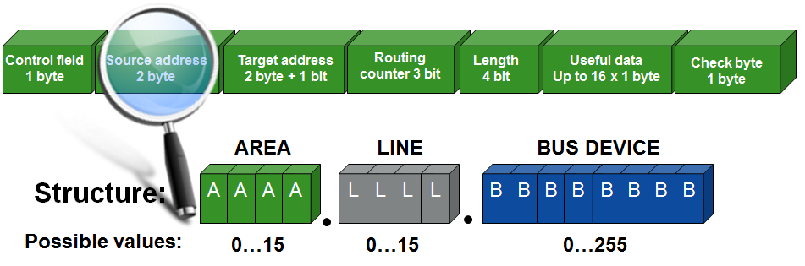
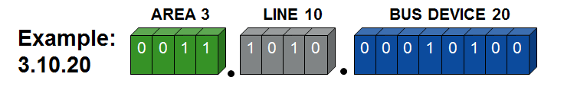
Figure 8: TP Telegram: source address
I eksemplet ovenfor er 3.10.20 den individuelle adresse på Area 3, I Linje 10 med enhed nr. 20 I linje 10.

Afsender-
Adresse/
Source address
Se kapitlet “Kommunikation”.

TP Telegrammets modtageradresse
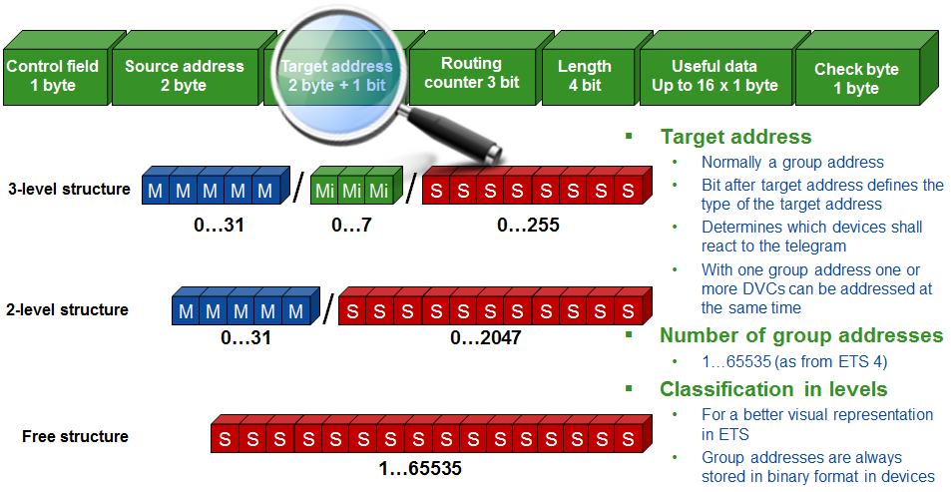

Modtager-
Adresse
Targetaddress
eller
Destination Address
Modtageradressen er normalt en gruppeadresse (Se kapitlet ”Kommunikation”).
Modtageradressen kan også være en individuel adresse (systemtelegrammer). Denne information sendes i 17 bit så modtageren kan afgøre hvilken slags adresse der er tale om:

Individuel adresse
Hvis den 17ende bit = 0, Modtageradressen er en individuel adresse;
Henvendelsen angår kun én busenhed

Gruppeadresse
Hvis den 17ende bit = 1, Modtageradressen er en gruppeadresse;
Henvendelsen angår alle busenheder med denne adresse

TP Telegrammets fejlkontrol
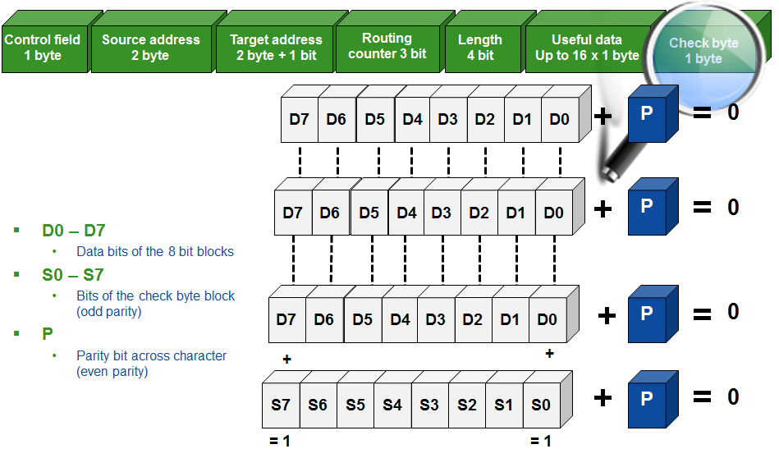
Figure 9: TP
Telegram: check byte

For at fejl i telegramtransmissionen kan registreres, sendes test-data i form af paritet bits (karaktercheck) og kontrolbytes (telegramcheck).

Karaktercheck
Hver karakter (tegn) i telegrammet sikres med lige paritet, dvs. paritets bitten Pz får værdien 0 eller 1, således at summen af alle data bits D0-D7 plus Pz er lig 0.

Telegramcheck
Desuden er bit-placeringerne af alle telegrammets karakterer sikret med ulige paritet, dvs. kontrol bitten S7 får værdien 0 eller 1 således at summen af alle D7-databits plus kontrol bit S7 er lig 1.

Krydscheck
Kombinationen af karaktercheck og telegramcheck kaldes for krydscheck.

